嘉善县广播电视台智慧食堂系统设备采购清单

项目一：智慧结算台
- 采购数量：1台
- 图片参考（仅作参考）：
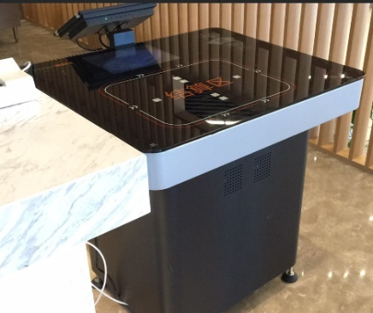
- 技术要求（需等于或大于以下技术要求）：
整机尺寸：600mm（宽）×600mm（深）×700（高）mm（可大于或接近该尺寸）
客户信息液晶屏：液晶组件,12.1寸（大于或等于）,分辨率1024*768, 比例:4:3,亮度500cd/㎡,对比度1000:1,响应时间:12ms,视角160°LVDS 接口，DC12V
触摸式操作屏：12.1寸（大于或等于）电阻式防尘触摸屏, 分辨率1024*768, 比例:4:3,亮度5900cd/㎡,对比度500:1,响应时间:12ms,视角160°VGA 接口，DC12V;触摸屏：一体式电阻屏：响应时间小于10ms,触摸精度小于0.188mm,DC5V,透光率>80%,单点寿命100万次
主板：3.5”嵌入式主板,基于Intel Cedar Trail平台,板载Intel Atom N2800处理器, 1条SO-DIMM插槽,支持DDR3 800/1066MHz系统内存最大支持4GB，集成Intel GMA 3650显卡,支持HDMI+VGA+LVDS显示输出，支持独立双显示.提供2个SATAⅡ,6个USB2.0,4个串口和2个千兆以太网口,1个Mini PCIe,1个PC/104+.
内存：金士顿,SODIMM,2G,DDR3,800MHz,200Pin
硬盘：金士顿,60G,SSD固态硬盘，m SATA接口，读取速度：255MB/秒，写入 速度：170MB/秒，平均无故障时间：100万个小时
电源：专业电源,DC12V，最大功率输出300W,额定功率230W,电压输入范围：180VAC-260VAC,带过流保护
射频卡读卡器：遵循ISO14443 TYPE A标准 发射频率：13.56MHz
访问卡速率：106Kbit/s 工作电流：<100mA
读写距离：< 50mm 通信方式：USB转HID(免驱)
智盘通讯器：采用高性能32位处理器，射频功率：4W，支持主/被动查询模式，支持多天线密集读取，群识能力15个以上，工作频率：13.56MHZ±7kHZ,符合协议：ISO/IEC15693，ISO18000-3，通讯接口：RS232，读取速度<600MS(10个餐盘)，工作电压：12VDC
机架式电源插座：采用pc/abs塑胶材料，热变型温度高达120℃以上，符合ul94-v0阻燃特性标准；符合国家标准的高性能浪涌保护模块。
供电电压 ： AC220V，50Hz，4.5A
整机接口 ：以太网接口
整机 重量 ： <150千克
工作温度 ： 0℃～40℃
工作湿度 ： 20%～90% RH（不结露）
整机尺寸 ： 600mm（长）×600mm（宽）×800（高）mm（参考）
★投标智慧餐台应具有3C认证证书
★投标智慧餐台具有外观设计专利证书

项目二：备餐台
- 采购数量：4套
- 图片参考
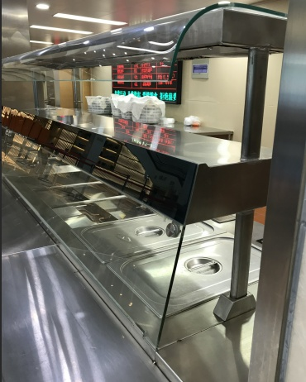
- 技术要求
A嵌入至现有保温台安装。
B尺寸：长150cm、高60cm，备餐台面积
C采用304-2B不锈钢板制造；
D台面板厚不小于1.2mm，其它板厚不小于0.8mm；
E高度60mm，厚度1.0-1.2mm不锈钢脚；

项目三：智能餐具
- 采购数量：600只
- 技术要求
A成份：三聚氰胺甲醛树脂，纤维素。耐高温不低于120度。符合标准：QB1999-1994（2009）密胺塑料餐具国家标准，
B内置芯片：采用ICODESLIX芯片（或不低于），读写频率：13.56MHz
C读写距离：大于8CM芯片带专用耐高温保护层，可耐受指标200度/10S读写次数：>100万次。
D使用寿命：芯片不低于6年，三年内非外力损坏免费更换。
E产品符合GB9690-2009《食品容器、包装材料用三聚氰胺-甲醛成型品卫生标准》和《食品用工具产品生产许可审查细则》规定的要求；
F抗跌落，1m高度正常跌落20次，仍能正常工作。

项目四：托盘
- 采购数量：150只
- 技术要求
A成份：ABS材质
B产品符合ISO/IEC15693及ISO/IEC18000-3国际标准。
C规格43.5cm*30cm

项目五：发卡器
用于就餐卡发卡，充值等使用。
- 采购数量：1套
- 技术要求：
A支持USB2.0协议，兼容mifare系列芯片；
B读写卡速度<100ms；
C工作电压：直流5V功率：<2.5W;
D读卡距离：<4cm。

项目六：台式收银消费机
- 采购数量：1套
- 技术要求：
32位Cortex-A8核心处理器，Linux操作系统，内存512M，闪存512MNand Flash,前屏7英寸TFT电容触摸彩屏显示，后屏3.5英寸TFT彩屏显示，密码键盘为触摸按键，操作员键盘为机械按键，内置摄像头和光电人体感应器，通讯接口支持RS-485，TCP/IP，可选GRRS，CDMA，支持RS-485，TCP/IP，串口，U盘升级，支持按金额、单价、份数、菜号、次数等多种方式结算，支持POE供电，支持IPV6，支持多媒体语音提示，内置锂电池，供电时间>4小时。

项目七：智慧结算系统(结算台)
- 采购数量：1套
- 技术要求：
A运行平台：正版MS Windows xp 或 MS Windows 7 中文版或MS Windows 2012 server；
B数据库：MYSQL或SQLSERVER数据库；
C显示方式：支持双屏独立显示，监控屏/客户屏；
D显示精度：1024*768；
E操作界面：键盘/鼠标/触控/系统卡；
F响应时间：餐盘识别：≤1000ms 扣款：≤3000ms；
G兼容性 ：支持一卡通系统接入；
H快速核算总价：餐具进入结算区后，系统自动识别并核算整单菜价，并将总价和明细显示在结算台的显示屏上，核算过程仅1秒钟左右；
J自助刷卡支付：菜价核算完毕后，顾客即可在结算台读卡区刷就餐卡完成支付，结算无需人工干预，整个结算过程仅需2秒钟左右；
K批量定义餐具价格：不同类型的餐具所代表的价格可在智盘结算台内一次性批量定义；
L批量改写餐具价格：不同类型的餐具所代表的价格也可以在智盘结算台内批量改写或调整；
M早中晚餐多价格设置：针对同一款餐具，可根据早中晚餐盛放菜品的不同，设置不同的时段价格；
N交易记录查询：可查询就餐卡消费记录；
O用餐情况统计：可查询、统计营业额、用餐人次等信息；
P就餐卡余额查询：可查询就餐卡内余额；
Q酒水、饮料点选：针对有酒水、饮料等无法用密胺餐具盛放的饮品时，可通过人工点选的方式添加；
R多个结算台设置同步：同步餐厅中所有结算台的配置信息；
S结算控制：虚拟费用可按采购人要求时间段自动充入或清零，并可单独查询相关记录。根据采购人要求虚拟费用的结算系统正常情况下会高效率的进行自动结算，当有特殊的菜品，如菜品加量、菜品未盛入智慧餐具等情况时，操作员可随时通过点击触摸屏输入菜品价格或对菜品进行修改，不需要更改参数；
T开放式的支付接口（端口全部免费开放），采用能兼容一卡通消费系统的消费卡、机（内置于智能餐台）及接口协议，直接接入原有系统中（市场卡片普遍兼容），保证现有就餐卡钱包可在餐盘结算系统中直接消费、补助领取等原有功能的继承；
*具有智慧餐台结算系统软件测试报告
*软件必须有软件著作权证书，复印件加盖生产商的公章，同报价单一起提交。

项目八：全自动取筷器
全自动光电感应，感应一次，定量输出1双筷子，整机不锈钢制造，抗老化，经久耐用，内含200双密胺筷子。

▲备注：
1.投标人须随投标文件提供智慧食堂的使用视频或PPT文件（表现为产品功能和性能），餐盘样品（内置芯片）共10只，具体款式不作要求，但款式不得重复。中标人的全部投标样品由采购人封存，作为交货验收的依据。
2.本次产品的交货期为20天。
3.中标人应按采购人的供货要求供货，所涉的全部费用均由中标人承担。
4.若采购人在中标人承诺的质量保证期内购置中标产品的，中标人应确保按时如数提供，并按不高于有关产品的中标单价结算。
5.投标报价应包含若投标人中标与采购人签订本项目采购合同后满足采购人提出的有关对中标产品的规格尺寸、款式、色彩等调整及LOGO烤印服务（LOGO由采购人提供）要求可能产生的全部费用。

